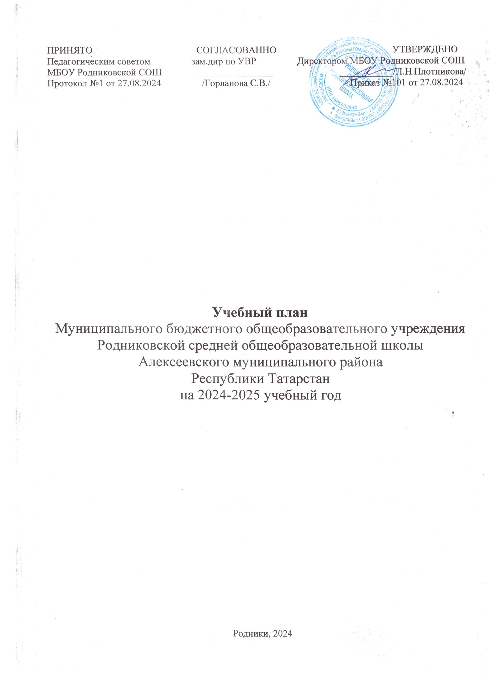

Пояснительная записка.
Учебный план Муниципального бюджетного общеобразовательного учреждения Родниковская средняя общеобразовательная школа Алексеевского муниципального района Республики Татарстан (далее МБОУ Родниковская СОШ) разработан для реализации основной образовательной программы Ромодановской СОШ и является нормативным документом, регламентирующим организацию образовательного процесса с учетом учебно-методического, кадрового и материально-технического оснащения.
Нормативная база для составления учебного плана:

- Закон Российской Федерации от 29.12.2012г. № 273 - ФЗ «Об образовании Российской Федерации»;
- Федеральный государственный образовательный стандарт дошкольного образования (ФГОС ДО), утверждѐнный Приказом Министерства образования и науки Российской Федерации от 17.10.2013 года № 1155 "Об утверждении федерального государственного образовательного стандарта дошкольного образования";
- Приказ Минпросвещения России от 25.11.2022г №1028 «Об утверждении федеральной образовательной программы дошкольного образования»;
- Приказ Министерства просвещения Российской Федерации от 31.07.2020 № 373 "Об утверждении Порядка организации и осуществления образовательной деятельности по основным общеобразовательным программам - образовательным программам дошкольного образования";
- Постановлением Главного государственного санитарного врача Российской Федерации от 28.09.2020 № 28 "Об утверждении санитарных правил СП 2.4. 3648-20 "Санитарно- эпидемиологические требования к организациям воспитания и обучения, отдыха и оздоровления детей и молодежи" (Зарегистрирован 18.12.2020 № 61573);
- Постановление Главного государственного санитарного врача Российской Федерации от 28.01.2021г. № 2 "Об утверждении санитарных правил и норм СанПин 1.2.3685-21 "Гигиенические нормативы и требования к обеспечению безопасности и (или) безвредности для человека факторов среды обитания";
- Закон Республики Татарстан от 22.07.2013 г. № 68-ЗРТ «Об образовании»;
- Закон Республики Татарстан от 03.03.2012 г. «О государственных языках в Республике Татарстан и других языках в Республике Татарстан»;
- Образовательная программа дошкольного образования МБОУ Родниковской СОШ;
- Устав МБОУ Родниковской СОШ.

Учебный план определяет организацию воспитательно-образовательного процесса в учреждении и структуру основной общеобразовательной программы дошкольного образования, реализуемой в ДОУ.

В МБОУ Родниковской СОШ функционирует:
1 разновозрастная группа.
В соответствии с календарным учебным графиком во всех возрастных подгруппах МБОУ Родниковской СОШ. Программа реализуется в течение 37 недель учебного года с 2 сентября 2024 года по 31 мая 2025 года.
На основании Устава МБОУ Родниковской СОШ функционирует в режиме пятидневной рабочей недели (выходные: суббота, воскресенье), в девятичасовом режиме пребывания детей, с

7:30 ч. до 16:30 ч.
Основными задачами учебного плана являются:
- Регулирование объема образовательной нагрузки.
- Реализация Федерального государственного образовательного стандарта дошкольного образования в содержании воспитательно-образовательного процесса МБОУ.
- Реализация Федеральной образовательной программы дошкольного образования.
- Реализация этнокультурной региональной составляющей и специфики МБОУ.
- Обеспечение единства всех компонентов (федерального, регионального и МБОУ).
Учебный план определяет основные направления воспитательно-образовательного процесса и максимально допустимый объём времени для организации совместной образовательной деятельности (СОД) взрослых и детей с учётом интеграции образовательных областей, в режимных моментах и в форме регламентированных занятий и самостоятельной деятельности детей (СДД).
Условия организации жизнедеятельности воспитанников МБОУ составлены на основе действующих СанПиН, с учетом психофизиологических потребностей, индивидуальных и возрастных особенностей детей дошкольного возраста.

Требования к объему, продолжительности и формам организации непрерывной образовательной деятельности, в разных возрастных группах в
соответствии с СанПин 1.2.3685-21

Образовательная деятельность | Возрастная категория детей
Образовательная деятельность | 1 младшая  группа (1,5- 3года) | 2 младшая группа  (3-4года) | средняя группа (4-5 лет) | Старшая группа (5-6) | Подготовител ьная к школе группа  (6-7лет)
Количество занятий в неделю | 10 |  |  | 14 | 15
Продолжитель- ность занятий | До 10  минут | до 15 минут | до 20 минут | до 25 минут | до 30 минут
Продолжитель- ность дневной суммарной  Образовательно й  нагрузки | 20 минут | 30 минут | 40 минут | До 50 минут | 90 минут
В неделю | 1ч.40 мин. | 2ч.30 мин. | 3 ч.20 мин. | 5ч.50 мин. | 7 ч.30
Форма организации занятий | Подгрупповые, фронтальные
Перерыв между  занятиями | Не менее 10 минут

Комментарии по проведению занятий | проводятся в первую половинудня | проводятся в  первую и вторую половину  дня | проводятся в  первую половину дня

При построении воспитательно-образовательного процесса учитывается принцип интеграции образовательных областей в соответствии с возрастными возможностями и особенностями воспитанников, спецификой образовательных областей. Это способствует тому, что основные задачи содержания дошкольного образования каждой образовательной области (социально-коммуникативное развитие, познавательное развитие, речевое развитие, художественно-эстетическое развитие, физическое развитие) решаются и в ходе реализации других областей Программы.
Содержание Программы в полном объеме реализуется в совместной образовательной деятельности педагогов и детей в режимных моментах, а также через оптимальную организацию самостоятельной деятельности детей.
С воспитанниками используются различные формы работы: фронтальная, подгрупповая, индивидуальная. Они применяются в зависимости от возраста, уровня развития детей, сложности программного и дидактического материала. Таким образом, занятия рассматриваются педагогами и администрацией МБОУ как важная, но не преобладающая форма обучения.
Во время проведения организованной образовательной деятельности с детьми доминирует игровая деятельность.
Учебный план учитывает специфику инвариантного (обязательного) и вариативного компонента Программы, т.е. использование в образовательном процессе методического обеспечения по образовательным направлениям, этнокультурную составляющую и освоение государственных языков Республики Татарстан через использование учебно- методического комплекта.

Учебный план

муниципального бюджетного образовательного учреждения Родниковской СОШ Алексеевского муниципального района Республики Татарстан

5
№ | Направления, образовательные области | Количество НОД в неделю
№ | Направления, образовательные области | 1-2 | 2-3 | 3-4 | 4-5 | 5-6 | 6-7
1.Обязательная часть
1.Обязательная часть
1.1.1 | ОО «Познавательное развитие» | 2 | 2 | 2 | 2 | 2 | 3
1.1.1 | Ознакомление с окружающим миром | 2 | 1 | 1 | 1 | 1 | 1
1.1.1 | Формирование элементарных математических представлений | - | 1 | 1 | 1 | 1 | 2
1.1.2 | ОО «Речевое развитие» | 2 | 2 | 2 | 2 | 2 | 2
1.1.2 | Развитие речи | 2 | 2 | 1 | 1 | 1 | 1
1.1.2 | Обучение грамоте | - | - | 1 | 1 | 1 | 1
1.1.3 | ОО «Художественно-эстетическое развитие» | 4 | 4 | 5 | 5 | 6 | 5
1.1.3 | Рисование | 1 | 1 | 1 | 1 | 2 | 2
1.1.3 | Лепка (игры со строит.материалом) | 1 | 1 | 0.5 | 0.5 | 0.5 | 0.5
1.1.3 | Аппликация | - | - | 0.5 | 0.5 | 0.5 | 0.5
1.1.3 | Музыка | 2 | 2 | 2 | 2 | 2 | 2
 | Конструирование | - | - | 1 | 1 | 1 | 1
1.1.4 | ОО«Физическое развитие» | 2 | 2 | 3 | 3 | 3 | 3
1.1.4 | Физическая культура в помещении | 2 | 2 | 3 | 3 | 3 | 2
1.1.4 | Физическая культура на свежем Воздухе | - | - | - | - | 1 | 1
1.1.5. | ОО «Социально-коммуникативное развитие» | Работа по 3-м направлениям (социализация, развитие общения, нравственное воспитание, самообслуживание, самостоятельность, трудовое воспитание, формирование основ  Безопасности (в быту, в природе) в рамках режима дня
 | ИТОГО: | 10 | 10 | 12 | 12 | 13 | 13

2.Часть формируемая участниками образовательных отношений
1.2.1. | ОО «Речевое развитие» Обучение татарскому языку | - | - | - | - | 2 | 2
1.2.2. | ОО «Речевое развитие» Обучение татарскому языку | - | - | - | 3 (режимные моменты) | 1 (режимные моменты) | 1 (режимные моменты)
 | ИТОГО: | 10 | 10 | 12 | 12 | 14 | 15

6

Возраст детей |  | 1-2 |  |  | 2-3 |  |  | 3-4 |  |  | 4-5 |  |  | 5-6 |  |  | 6-7
 |  | Распределение образовательной деятельности
 | Обязательная часть | В нед. | В месяц | В год | В нед. | В месяц | В год | В нед. | В месяц | В год | В нед. | В месяц | В год | В нед. | В месяц | В год | В нед. | В месяц | В год
1.1.1. | ОО «Познавательное  развитие»
1.1.1. | Ознакомление с  окружающим миром | 2 | 8 | 74 | 1 | 4 | 37 | 1 | 4 | 37 | 1 | 4 | 37 | 1 | 4 | 37 | 1 | 4 | 37
1.1.1. | ФЭМП | - | - | - | 1 | 4 | 37 | 1 | 4 | 37 | 1 | 4 | 37 | 1 | 4 | 37 | 2 | 8 | 74
1.1.2 | ОО «Речевое развитие»
1.1.2 | Развитие речи | 2 | 8 | 74 | 2 | 8 | 74 | 1 | 4 | 37 | 1 | 4 | 37 | 1 | 4 | 37 | 1 | 4 | 37
1.1.2 | Обучение грамоте | - | - | - | - | - | - | 1 | 4 | 37 | 1 | 4 | 37 | 1 | 4 | 37 | 1 | 4 | 37
1.1.3 | ОО «Художественно- эстетическое»
1.1.3 | Рисование | 1 | 4 | 37 | 1 | 4 | 37 | 1 | 4 | 37 | 1 | 4 | 37 | 2 | 8 | 74 | 2 | 8 | 74
1.1.3 | Лепка | 1 | 4 | 37 | 1 | 4 | 37 | 0,5 | 2 | 19 | 0,5 | 2 | 19 | 0,5 | 2 | 19 | 0,5 | 2 | 19
1.1.3 | Аппликация | - | - | - | - | - | - | 0,5 | 2 | 19 | 0,5 | 2 | 19 | 0,5 | 2 | 19 | 0,5 | 2 | 19
1.1.3 | Музыка | 2 | 8 | 74 | 2 | 8 | 74 | 2 | 8 | 74 | 2 | 8 | 74 | 2 | 8 | 74 | 2 | 8 | 74
 | Конструирование | - | - | - | - | - | - | 1 | 4 | 37 | 1 | 4 | 37 | 1 | 4 | 37 | 1 | 4 | 37
1.1.4 | ОО «Физическое развитие»
1.1.4 | Физическая культура в помещение | 2 | 8 | 74 | 2 | 8 | 74 | 3 | 12 | 111 | 3 | 12 | 111 | 2 | 8 | 74 | 2 | 8 | 74
1.1.4 | Физическая культура на  свежем воздухе | - | - | - | - | - | - | - | - | - | - | - | - | 1 | 4 | 37 | 1 | 4 | 37
1.1.5 | ОО «Социально- коммуникативное развитие»(реализуется интегративно в ходе  режимных моментов)
1.1.5 | ИТОГО | 10 | 40 | 370 | 10 | 40 | 370 | 12 | 48 | 445 | 12 | 48 | 445 | 13 | 52 | 482 | 13 | 52 | 482
7

1.2.1 | Часть формируемая  участниками образовательных
1.2.1 | ОО «Речевое  развитие» Обучение татарскому языку |  |  |  |  |  |  |  |  |  | 3  р.м | 12  р.м | 111  р.м | 2+1  р.м | 8+4  р.м | 111  р.м | 2+1  р.м | 8+4  р.м | 74+37  р.м
 | ИТОГО | 10 | 40 | 370 | 10 | 40 | 370 | 12 | 48 | 445 | 12 | 48 | 445 | 14 | 56 | 519 | 15 | 60 | 556

8

Образовательная деятельность в ходе режимных моментов

 | Вид деятельности | Периодичность
 | Вид деятельности | 2-3 лет |  | 3-4 лет | 4-5 лет | 5-6 лет | 6-7 лет
1 | Утренняя гимнастика | ежедневно |  | ежедневно | ежедневно | ежедневно | ежедневно
2 | Комплексы закаливающих процедур | ежедневно |  | ежедневно | ежедневно | ежедневно | ежедневно
3 | Гигиенические процедуры | ежедневно |  | ежедневно | ежедневно | ежедневно | ежедневно
4 | Ситуативные беседы при проведении режимных моментов | ежедневно |  | ежедневно | ежедневно | ежедневно | ежедневно
5 | Чтение  художественной литературы | ежедневно |  | ежедневно | ежедневно | ежедневно | ежедневно
6 | Дежурства |  |  |  | ежедневно, со 2 полугодия | ежедневно | ежедневно
7 | Прогулки | ежедневно |  | ежедневно | ежедневно | ежедневно | ежедневно
8 | Индивидуальная работа с детьми в соответствие с индивидуальной  траекторией развития | ежедневно |  | ежедневно | ежедневно | ежедневно | ежедневно
Самостоятельная деятельность детей
1 | Игра |  | ежедневно | ежедневно | ежедневно | ежедневно | ежедневно
2 | Самостоятельная  деятельность детей в центрах (уголках) развития |  | ежедневно | ежедневно | ежедневно | ежедневно | ежедневно

9

Физкультурно-оздоровительная работа

Формы работы | Виды занятий | Количество и длительность занятий (в мин) в зависимости от возраста детей
Формы работы | Виды занятий | 1,5-3 | 3-4 | 4-5 | 5-6 | 6-7
Физкультур- ные занятия | в помещении | 3 раза в неделю 8-10 | 3 раза в неделю 10-15 мин | 3 раза в неделю 15-20 мин | 2 раза в неделю 20-25мин | 2 раза в неделю 25-30 мин
Физкультур- ные занятия | на улице | - |  |  | 1 раз в нед. | 1 раз в нед.
Физкультурно- оздоровитель- ная работа в режиме дня | утренняя гимнастика | ежедневно 10 минут
Физкультурно- оздоровитель- ная работа в режиме дня | подвижные и спортивные игры и упр-я | ежедневно 2 раза (утром и вечером)
Физкультурно- оздоровитель- ная работа в режиме дня | Физкультми- нутки (в середине статического  занятия) |  |  |  | ежедневно  от 1 -3 в зависимости от вида и содержания занятий
Активный отдых | Физкульт. досуг | 1 раз в неделю
Активный отдых | Физкультурно- спорт.развлеч-е | 1 раз в месяц
Активный отдых | Физкультурный праздник | - |  | 1 раз в квартал
Самостоятель- ная двигательная  деятельность | Самостоятельное использование физкультурного и спортивно-игрового оборудования ежедневно
Самостоятель- ная двигательная  деятельность | Самостоятельные подвижные и спортивные игры ежедневно

Организация ежедневного двигательного режима
Виды активности | Объём двигательной активности по группам
Виды активности | 1,5-3 | 3-4 | 4-5 | 5-6 | 6-7
Утренняя гимнастика | 10 минут
Подвижные и спортивные игры на прогулке | 5 мин. | 10 (2р.по  5 мин.) | 10 (2р.по  5 мин.) | 20 (2р.по  10 мин.) | 20 (2р.по 10мин.)
Оздоровительная ходьба по территории детского сада на развитие выносливости | 10 мин. | 10 мин. | 10 мин. | - | -
Динамическая пауза между занятиями | 5 мин. | 5 мин. | 5 мин. | 5 мин. | 10 мин.
Физминутка на занятии | 1 мин. | 1 мин. | 1 мин. | 1-2 мин. | 2 мин.
Развитие основных движений: игры с мячом, прыжки, упражнения в равновесии | 5 мин. | 7 мин. | 8 мин. | 10 мин. | 12 мин.
Послесонная гимнастика | 5 минут
Двигательная деятельность с атрибутами физкульт. уголка | 14 минут | 7 минут | 6 минут | в самостоятельную  деятельность переходит
Итого (время, в минутах): | 60 | 60 | 60 | 60 | 64
Самостоятельная двигательная деятельность | Ежедневно

